Č.j.: 243/2016
Školní vzdělávací program pro Školní družinu

Školní družina při Základní škole Vintířov, okres Sokolov

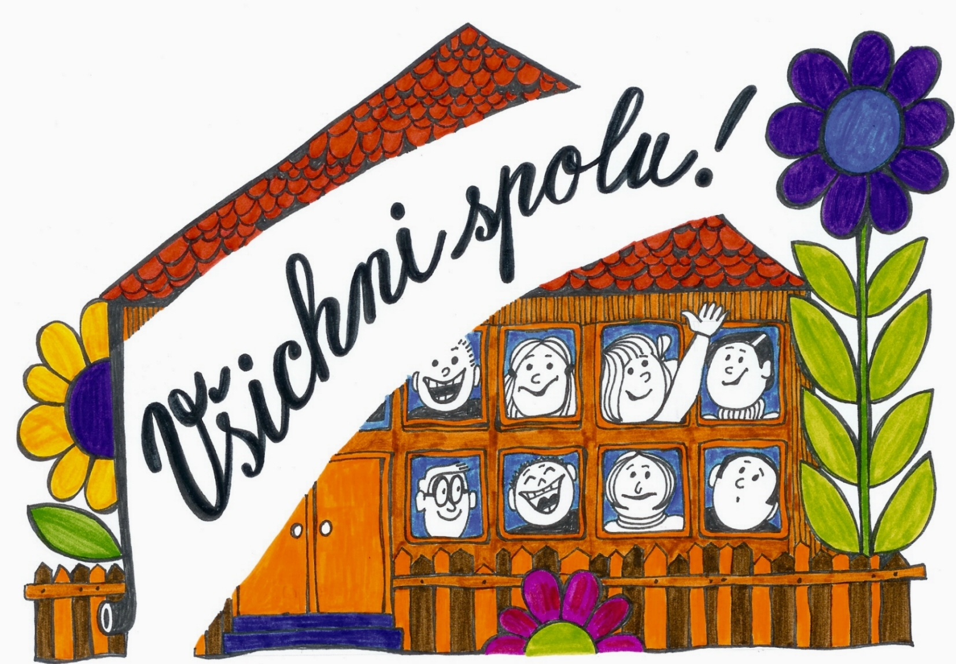

Obsah:

- Charakteristika ŠD
- Cíle ŠD
- Výchovné kompetence
- Obsah vzdělávání
Vzdělávací oblast – Člověk a jeho svět
- Místo, kde žijeme
- Lidé kolem nás
- Lidé a čas
- Rozmanitost přírody
- Člověk a jeho zdraví
- Formy zájmového vzdělávání
- Tematické činnosti
- Podmínky přijímání uchazečů, průběhu a ukončení docházky
- Materiální podmínky
- Podmínky úplaty
- Ekonomické podmínky
- Personální složení
- Podmínky pro vzdělávání žáků se speciálními vzdělávacími potřebami
- Podmínky bezpečnosti a ochrany zdraví

Příloha:
- Přehled skladby dne ve školní družině

1. Charakteristika ŠD

Vzdělávací program pro školní družinu navazuje na ŠVP pro základní vzdělávání VŠICHNI SPOLU. ŠVP ŠD vychází ze vzdělávací oblasti Člověk a jeho svět, která komplexně vymezuje vzdělávací obsah týkající se člověka, rodiny, společnosti, vlasti, přírody, kultury, techniky, zdraví a dalších témat, na které se výchova v ŠD zaměřovala i v předešlých letech.V této oblasti lze velice nenásilně a účinně navázat na činnosti a učivo probírané ve škole.
V naší ŠD usilujeme o kompenzaci sedavého zaměstnání při vyučování a to nejrůznějšími činnostmi spojenými s odpočinkem, rekreací, pohybovými hrami, zájmovými činnostmi, zábavou. Hlavním cílem však je, aby i tyto činnosti působily na všestranný rozvoj žáka.

V době mimo vyučování naplňuje ŠD péči o svěřené žáky činnostmi:
- odpočinkovými
- rekreačními
- zájmovými - výtvarnou, literární, dramatickou …
- sportovní
- přírodovědnou
- pracovní
- společenskovědní
- příprava na vyučování (forma didaktických her)

ŠD navštěvují žáci 1. – 4. ročníku ZŠ. Žáci 5. ročníku mohou navštěvovat ŠD pouze v případě nenaplnění kapacity do 30. 9. daného školního roku. Tvoří ji 2 oddělení při max. počtu žáků 48.
ŠD sídlí na adrese Vintířov 57, 357 44 Vintířov.

2. Cíle ŠD

- Kompenzovat u dětí jednostranné zatížení z vyučování.
- Nabídnout dětem takové zájmové činnosti, které volně naváží na poznatky získané
ve škole.
- Rozvíjet v dětech schopnost spolupráce, otevřené komunikace, tolerance,
ohleduplnosti vůči svým kamarádům.
- Rozvíjet a upevňovat u dětí zásady slušného chování nejen k dospělým osobám, ale také ke svým vrstevníkům.
- Využívat dětské zvídavosti k samostatnému myšlení a tvoření a aktivně je rozvíjet..
- Vést děti k respektování práce druhých, ale také respektovat práci svou.
- Vést žáka aktivně ke vztahu k vlastnímu zdraví a být za něj zodpovědný.
- Pěstovat a rozvíjet u dětí základní pohybové dovednosti, vést je k aktivnímu, zdravému a plnohodnotnému trávení volného času.
- Vést děti aktivně k ochraně přírody ve svém okolí, k získávání informací o přírodě nejen ve svém okolí, ale i po celém světě.
- Rozvíjet a podporovat u dětí získávání informací o životě lidí (historie, kultura, životní podmínky ..) nejen u nás, ale i ve světě.

3. Výchovné kompetence

Kompetence sociální a personální
- učíme žáky k odpovědnosti za svá rozhodnutí a jednání
- dbáme na dodržování pravidel slušného chování
- učíme žáky vnímat vzájemné odlišnosti, vedeme je k vzájemné toleranci a ohleduplnosti
- pracujeme v týmu
- vedeme žáky k vhodné obraně proti násilí (verbální i fyzické)

Kompetence občanské
- upevňujeme mezilidské vztahy
- vychováváme osobnosti zodpovědné za svůj život, zdraví
- vedeme žáky k sebeúctě a k úctě k druhým lidem
- klademe důraz na kulturní úroveň žáků
- poznáváme kulturní tradice a historické dědictví vytváříme s žáky vlastní školní tradice

Kompetence pracovní
- vedeme žáky k pozitivnímu vztahu k práci
- seznamujeme žáky s prací druhých
- respektujeme, oceňujeme, hodnotíme práci
- převádíme získané výsledky do praktického života
- seznamujeme žáky se zásadami bezpečnosti a hygieny práce
- dodržujeme stanovené pracovní postupy při všech činnostech
- vedeme žáky k ochraně životního prostředí

Kompetence komunikativní
- vedeme žáky k otevřené, všestranné a účinné komunikaci
- poznáváme s žáky význam neverbální komunikace

Kompetence k řešení problému
- učíme žáky nebát se problémů, prakticky je řešit

Kompetence k učení
- podporujeme žáky při samostatném vyhledávání, zpracování, ověření a obhájení poznatků
- vedeme žáky k tvořivému myšlení
- vedeme žáky k ochraně životního prostředí
- poznáváme kulturní tradice a historické dědictví, vytváříme s žáky vlastní školní tradice

4. Obsah vzdělávání
Vzdělávací oblast – ČLOVĚK A JEHO SVĚT

MÍSTO, KDE ŽIJEME

Domov:
- Můj domov – rodina, prostředí domova, rodina jako základní pilíř pro rozvoj dítěte

Zájmové činnosti
společenskovědní - rozhovory …
výtvarné, pracovní - koláže, kresba pokojíčku, členů rodiny …

Škola:
- Seznámení se školou - určeno hlavně pro žáky 1. ročníku – význam školy, prostory školy, bezpečná cesta do školy…
- Seznámení s vnitřním řádem ŠD, denního programu ŠD

Zájmové činnosti
společenskovědní - rozhovory, doprava, internet, bezpečnost a řád ŠD, orientace po budově školy
výtvarná – kresba plánku školy …

Obec:
- Seznámení s obcí (instituce v obci, doprava, památky …)
- Obecní úřad a důležitá místa v obci - pošta, zdravotní středisko, knihovna…
- Orientace v místě bydliště
- Místní krajina

Zájmové činnosti
pracovní - tvorba modelu obce
společenskovědní - www.vintirov.cz, kultura v obci, vycházky po obci…
přírodovědná - vycházky do okolní přírody

Naše vlast:
- Domov – obec, kraj, stát, významná města v okolí bydliště, hlavní město, orientace v mapě …
- Okolní krajina – bydliště v podhůří Krušných hor, povrchové doly …
- Dějiny, významné památky našeho regionu, pověsti, báje
- Tradice, kultura – zvyky našeho kraje

Zájmové činnosti
společenskovědní - povídání o historii naší vlasti, kraji, vyhledávání zajímavostí na internetu
literární - četba Starých pověstí českých, regionální pověstí …
výtvarná
přírodovědná

Svět:
- Postupné seznámení s jednotlivými kontinenty – kultura, tradice, zvyky, příroda, zajímavosti

LIDÉ KOLEM NÁS

Soužití lidí:
- vytváření pozitivního klimatu v ŠD – vztah ke spolužákům, umění naslouchat, vycházet spolu, ohleduplnost, přátelství, pomoc druhým …
- osvojování a dodržování základů slušného chování – pozdrav, stolování …
- úcta ke starším, rodičům, vrstevníkům, sobě samým, chování v dopravních prostředcích, v cizím prostředí, úcta ke každému povolání (seznamování s různými druhy povolání a jejich významu pro společnost) …

Kultura a tradice u nás a v jiných zemích
- zvyky, tradice, způsoby chování v dané společnosti
- srovnání s naší společností

Právo a spravedlnost
- základní lidská práva, práva dítěte, ale také jeho povinnosti
- vnitřní řád ŠD, školní řád

Zájmové činnosti
společenskovědní - využití internetu, encyklopedií, sledování dění u nás i ve světě (tisk, TV)
výtvarná -výstavky a malování obrázků
pracovní – výroba drobných dárečků pro své blízké …
modelové situace, spontánní rozhovory, společenské, stolní, námětové, sociální hry…

LIDÉ A ČAS

Dodržování denního režimu
- seznámení s režimem ŠD, vytváření si „pravidelných“ návyků jednotlivých činností v ŠD

Orientace v čase
- minulost, přítomnost, budoucnost - zařazení různých zážitků do časové osy, uvědomování si času, přiřazení denní činnosti k času
(vstávání, snídaně, vyučování, ŠD, večeře …)
Pozorování ročních období
- rozčlenění roku na roční období, čtvrtletí, měsíce, dny …

Zařazení „důležitých mezníků“ v roce
- vysvědčení, prázdniny, svátky, narozeniny …

Zvyky a tradice, báje, mýty, pověsti
- význam a zařazení lidových tradic (Masopust), Vánoce, Velikonoce, lidové pranostiky …

Zájmové činnosti
společenskovědní - práce s internetem, encyklopediemi, besídky, Vánoce, Masopust, Velikonoce, Den matek, pálení čarodějnic…
pracovní, výtvarná - výroba přáníček, pozvánek, dárečků, masek …
hudebně-pohybová - nácvik hudebně pohybových pásem na vánoční besídky, karneval, Den matek, zpívání koled
literární – čtení a vyprávění mýtů, bájí, pověstí, regionálních pověstí

využití výukových programů na PC – určování času …
kolektivní, společenské hry, vycházky po obci …

ROZMANITOST PŘÍRODY

Prohlubování znalostí o přírodě
- vycházky do přírody, pozorování změn během jednotlivých ročních období, krmení zvěře v zimních měsících
- flora a fauna našeho okolí

Hry v přírodě
- stavby z přírodních materiálů (domečky, skrýše), využití přírodních materiálů i v jiných činnostech (pracovní, výtvarná), přírodovědné kvízy, poznávací hry

Vesmír a Země
- sluneční soustava, den a noc, roční období

Příroda u nás a ve světě
- rozdíl přírody na jednotlivých kontinentech - podnebná pásma (živočichové a rostliny v pralese, na poušti, na Severním,
Jižním pólu …)

Ochrana přírody
- v lese jako na návštěvě – ochrana živočichů a rostlin, ohleduplné chování k přírodě
- třídění odpadů, sběr drobných odpadků v okolí školy …

Přírodní katastrofy
- živelné pohromy, ekologické katastrofy

Zájmové činnosti
přírodovědné - vycházky do přírody, pozorování přírody, sběr kaštanů, žaludů, poznávací hry, kvízy, péče o pokojové rostliny
pracovní - výrobky a stavby z různých přírodních materiálů
společenskovědní - využití encyklopedií, výukových programů, internetu
výtvarná – kresby s přírodními motivy - zvěř, rostliny, zážitky z vycházek do přírody, kreslení na kamínky, kreslení v přírodě
sportovní – zdolávání přírodních překážek, pohybové hry v přírodě, turistika
literární – čtení knih s přírodní tématikou
ČLOVĚK A JEHO ZDRAVÍ

Základní hygienické návyky
- sebeobsluha, pořádek, stolování …

Odpočinek a relaxace
- odpočinkové a relaxační činnosti po vyučování, v průběhu pobytu v ŠD, ranní odpočinkové činnosti po příchodu do ŠD

Základy zdravé životosprávy
- zdravá životospráva a pohyb jako základ zdravého životního stylu, prevence obezity a civilizačních chorob
- potravinová pyramida, škodlivost špatných stravovacích návyků

Sportovní činnosti, tělovýchovné chvilky, pohybové hry
- sportovní hry v tělocvičně, na víceúčelových hřištích, pohybové hry v přírodě, turistika, drobné pohybové hry v místnosti, relaxační činnosti, vycházky

První pomoc
- prevence úrazů, důležitá telefonní čísla
- základy první pomoci, modelové situace, ošetření drobných poranění

Ochrana zdraví
- sociálně patologické jevy – kouření, alkohol, drogy
- otužování, oblékaní podle ročních období …

Zájmové činnosti
sportovní - pohybové hry v přírodě, sportovní hry v tělocvičně, na hřištích i v přírodě, drobné pohybové hry v místnosti
společenskovědní - využití knih, internetu, rozhovory
přírodovědná - vycházky do přírody, sporty v přírodě, turistika
výtvarná, pracovní - tvorba vlastní potravinové pyramidy, koláž

5. Formy zájmového vzdělávání

- Pravidelná výchovná, vzdělávací a zájmová činnost
- Příležitostná výchovná, vzdělávací, zájmová a rekreační činnost
- Využití otevřené nabídky spontánních činností

6. Tematické činnosti

Příroda v našem okolí – flora a fauna kolem nás
Vánoce u nás a ve světě – tradice, zvyky u nás a ve světě
Masopustní reje - výroba karnevalové masky
Velikonoce – tradice, zvyky u nás a ve světě

7. Podmínky přijímání uchazečů, průběhu a ukončení docházky

- O přijetí účastníka do ŠD se rozhoduje na základě písemné přihlášky – zápisního lístku. Činnost školní družiny je určena pro žáky
1. - 4. ročníku základní školy. Žáci 5. ročníku mohou navštěvovat ŠD pouze v případě nenaplnění kapacity do 30. 9. daného školního roku.
- V zápisním lístku uvede zákonný zástupce čas a způsob odchodu žáka ze ŠD. Každou změnu je nutné nahlásit písemně.
- Docházka do školní družiny je ukončena vždy písemnou formou.

8. Materiální podmínky

- Užívané prostory: Vintířov 57, 357 44 Vintířov.
- Užívání dalších prostor: ŠJ, tělocvična, jiné učebny v budově školy …

9. Podmínky úplaty

- Zájmové vzdělávání je poskytováno za úplatu 50,- Kč/měsíc. Úplata za ŠD se však platí předem, zpravidla ve dvou splátkách – září až prosinec (200 Kč) a leden až červen (300 Kč) v hotovosti vychovatelce ŠD.
- Úplatu může ředitel rozdělit do více splátek.
- Úplata může být snížena nebo prominuta dítěti, pokud je společně posuzovanou osobou pro nárok na sociální příplatek, který pobírá jeho zákonný zástupce nebo jiná oprávněná osoba.

10. Ekonomické podmínky

- ŠD je financována zčásti z ONIV (ostatních neinvestičních výdajů), zčásti z vlastních prostředků a částečně z prostředků zřizovatele.

11. Personální složení

- Činnost ŠD je zajištěna dvěma kvalifikovanými ped. pracovnicemi.

12. Podmínky pro vzdělávání žáků se speciálními vzdělávacími potřebami

- Žákům s tělesným postižením je zprostředkována možnost využít Denní stacionář Mateřídouška pro mentálně a tělesně postižené v Chodově, kde jsou jim poskytnuty rehabilitační, logopedické a další odpovídající služby.
- Ostatní žáci se speciálními vzdělávacími potřebami mají možnost využívat ŠD.

13. Podmínky bezpečnosti práce a ochrany zdraví

- Podmínky bezpečnosti práce a ochrany zdraví jsou blíže specifikovány ve Vnitřním řádu školní družiny

14. Přílohy

Přehled skladby dne ve školní družině

Provoz ŠD: 6:00 – 7:40
11:40 – 15:30

6:00 – 7:40
- příchod žáků do ŠD, individuální zaměstnání dětí zaměřené na rekreační činnost
- společenské, individuální, námětové, smyslové hry, drobné pohybové hry v místnosti

7:40
- odchod žáků na vyučování – předání žáků vyučujícím

11:40 – 13:00
- přebírání žáků od vyučujících
- oběd
- odpočinková, rekreační činnost

13:00 – 15:30
- zájmová činnost - přírodovědná
- esteticko-výchovná - literární, výtvarná, dramatická, hudebně-pohybová

- společenskovědní
- pracovně-technická
- tělovýchovná
- příprava na vyučování
- individuální činnost

15:30
- odchod dětí ze ŠD
Zpracovala Mgr. Mottlová Klára
Ve Vintířově 3. 9. 2007

Upravila: Mgr. Mottlová Klára
Ve Vintířově 25. 8. 2016

Projednáno na pedagogické radě dne 26. 8. 2016.
Projednáno na školské radě dne 21. 9. 2016.

Mgr. Marcela Kokešová
ředitelka školy

